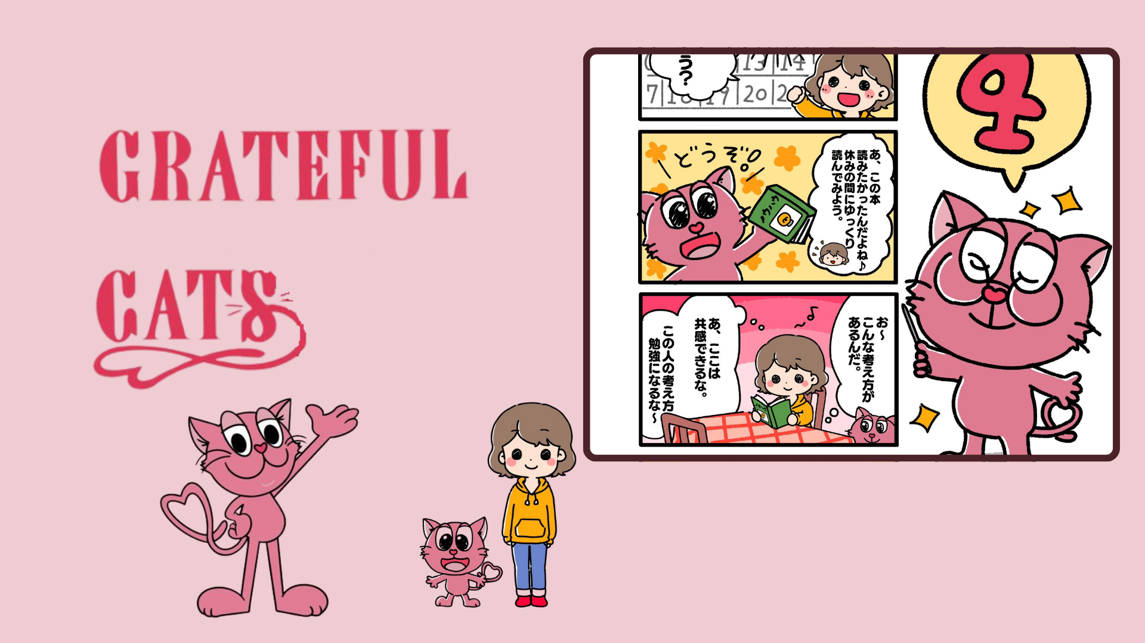

**GRATEFUL CATS Эпизод 4: «Выходные②» Выпущен!**

**Вышел новый эпизод манги GRATEFUL CATS, «Выходные②». На этот раз темой является то, как провести выходные, с трогательной историей.**

**Одна из самых впечатляющих сцен в этом эпизоде — это когда персонажи через книги получают новые открытия и знания. Мир GRATEFUL CATS прекрасно показывает важность ценить мелкие радости повседневной жизни.**

# Что такое GRATEFUL CATS?

GRATEFUL CATS — это инновационный проект, использующий технологию AR. Он направлен на воспитание чувства благодарности, помогая людям замечать и ценить мелкие радости повседневной жизни. Персонажи всегда улыбаются, учат нас важности счастья в повседневной жизни.

Давайте каждый день проводить с GRATEFUL CATS более позитивно и насыщенно.

# Специальное событие в приложении Smapocke!

В честь выпуска GRATEFUL CATS Эпизод 4: «Выходные②» в приложении Smapocke проводится специальное задание!

* Ссылка на задание: [https://www.smapocke.app/list/open_event](https://www.smapocke.app/list/open_event)
* Срок: 1 октября 2024 года

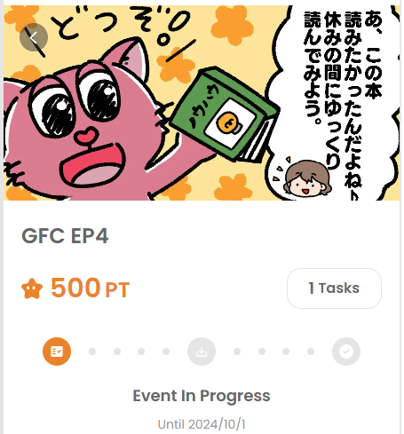

# Не пропустите последние новости GRATEFUL CATS!

GRATEFUL CATS регулярно выпускает новые эпизоды. Следите за обновлениями этой трогательной серии, которая помогает вам вновь открыть для себя радость повседневной жизни и делиться позитивом с другими, подписавшись на официальные аккаунты в соцсетях.

Обязательно подписывайтесь и наслаждайтесь миром GRATEFUL CATS!

# Последняя информация

* Официальный аккаунт GRATEFUL CATS на X: [https://twitter.com/gratefulcatsIP](https://twitter.com/gratefulcatsIP)
* Официальный аккаунт JAPAN DAO на X: [https://twitter.com/japandaojp](https://twitter.com/japandaojp)
* Официальный сервер JAPAN DAO в Discord: [https://discord.com/invite/japandao](https://discord.com/invite/japandao)